 | 

Unità di apprendimento di italiano L2
livello A2/B1
Processi assistenziali

Checklist: rifacimento del letto libero

La prima versione del presente materiale è stata prodotta dalla docente Camilla Cestari nell’ambito del Progetto FAMI (Fondo Asilo, Migrazione e Integrazione), attuato in Trentino negli anni 2016-2018. Successivamente il materiale è stato rivisto e perfezionato da IPRASE (Istituto Provinciale per la Ricerca e la Sperimentazione Educativa): esperti Alessandro Borri e Giovanna Masiero, coordinati da Maria Arici e supervisionati da Gabriella Debetto.

Disciplina | Processi assistenziali
Titolo | Checklist: rifacimento del letto libero
Tema | Letto, procedure.
Destinatari | Studenti iscritti al biennio degli Istituti professionali con competenze linguistiche di livello A2 del QCER. È prevista un’attività lessicale di espansione per eventuali studenti con competenze più consolidate (B1).
Modello operativo | Semplificazione, organizzata in una lezione da svolgere in laboratorio.
Prerequisiti | Linguistici: livello di competenza linguistica A2.  Disciplinari: conoscenza delle principali parti di un letto visto in laboratorio.
Abilità | Linguistiche  - Riconoscere ed utilizzare il significato di alcuni termini essenziali della disciplina (letto, paziente, …) e alcuni termini relativi alla sicurezza.  - Riconoscere all’interno di un discorso pronunciato lentamente e chiaramente parole note o studiate.  - Rispondere in modo molto semplice con singole parole a domande riferite al percorso didattico affrontato in classe (esempio procedure da utilizzare per l’igiene della persona o dell’ambiente), purché sia affiancato da materiale paratestuale e sia dato il tempo necessario per la risposta.  - Ricostruire un semplice testo per iscritto o oralmente in forma paratattica sui temi trattati facendo ricorso ad immagini.  - Completare semplici appunti con parole o brevi frasi studiate sull’argomento oggetto di studio, purché mediati da materiali opportunamente didattizzati (schede, griglie).  Disciplinari  - Conoscere ed eseguire correttamente le varie fasi della procedura del rifacimento del letto.  Trasversali  - Lavorare in coppia o in gruppo.  - Rispettare i diversi ruoli.  - Condividere nel gruppo o nella classe gli esiti delle diverse elaborazioni.
Conoscenze | Linguistiche  - Infinito con funzione di comando o per descrivere istruzioni.  Disciplinari  - Il letto e le sue parti.  - I passaggi della procedura.
Materiali e strumenti | Immagini  Video tratto dalla Videoteca della Tecnica infermieristica – Università per gli studi di Torino.  Brano tratto dal testo di M. Cuel, A. Cosi, La formazione sanitaria, Casa Editrice Ambrosiana; tabelle.  LIM, rete internet.
Metodologia | Alternanza fra attività da svolgere in autonomia e attività di pratica.
Articolazione | Prima di cominciare  L’insegnante propone agli studenti un brainstorming, chiedendo loro di individuare alcune delle parole fondamentali per la procedura che sarà poi successivamente presentata.  Può essere utile associare alle parole delle flash card preparate oppure utilizzare un’immagine per far svolgere un’attività come quella presentata all’inizio dell’unità.  Leggere  L’insegnante invita gli studenti alla lettura personale del testo semplificato sui principi da rispettare per la corretta realizzazione della procedura.  Studiare  - La classe è invitata a visionare un video muto sul rifacimento del letto. L’insegnante attraverso simulazioni, immagini e il video proiettato, spiega la procedura senza utilizzare parole. Chiede poi agli studenti di spiegare con le proprie parole i vari passaggi.  - Gli studenti sono invitati a ricostruire la procedura. La classe è divisa in sottogruppi e ad ogni sottogruppo è data una lista con le varie azioni. Nel giro di 5 minuti ogni sottogruppo deve cercare di ricostruire la procedura. Segue poi il confronto a classe intera.  Riflettere sulla lingua  L’insegnante fa osservare l’utilizzo dell’infinito per dare ordini o istruzioni. Invita gli studenti ad esercitarsi poi sull’utilizzo ritrovando i verbi all’infinito nella procedura.  Per concludere  - Scrittura collettiva di una procedura: il lavaggio delle mani. Per sensibilizzare all’uso del’infinito e alla competenza di riformulare e descrivere una procedura, viene richiesto a coppie la descrizione delle fasi del lavaggio della mani partendo da immagini.  - Scrittura individuale di una procedura abituale.  - Ascolto ed esecuzione di una procedura. Lo studente ascolta ed esegue in laboratorio le istruzioni date dall’insegnante. La modalità è quella del TPR e va svolta a libro chiuso.  - Dare istruzioni. Lo studente è invitato dall’insegnante a dare istruzioni ai compagni, che le dovranno eseguire.
Banca dati: risorse in rete, testi, documentazioni | Confort unità di degenza (power point allegato).  Sulla modalità del TPR (Total Physical Response), leggere A. Mastromarco, A scuola: giocare, costruire, fare per... imparare l’italiano con il metodo TPR!  in https://caffescuola.files.wordpress.com/2014/03/tpr-a-mastromarco.pdf
Prodotto finale e sua diffusione | Scrittura collettiva di una procedura (il rifacimento di un letto) e/o scrittura individuale di una procedura abituale. Ascolto ed esecuzione di una procedura (TPR) e/o dare istruzioni della procedura (TPR).
Modalità di valutazione del percorso | In itinere  - Comprensione orale: saper ascoltare e rispondere alle domande stimolo.  - Produzione orale: saper rispondere e partecipare alle attività di classe (osservazione del grado di intervento nella classe).  - Saper riferire una procedura.  Finale  - Produrre un testo oralmente (svolgere il TPR) o per iscritto (scrittura collettiva e/o individuale di una procedura), strutturato in una sequenza lineare di punti.
Autori | Camilla Cestari

CHECK LIST: RIFACIMENTO DEL LETTO LIBERO

Prima di cominciare
Metti i numeri nella posizione corretta.

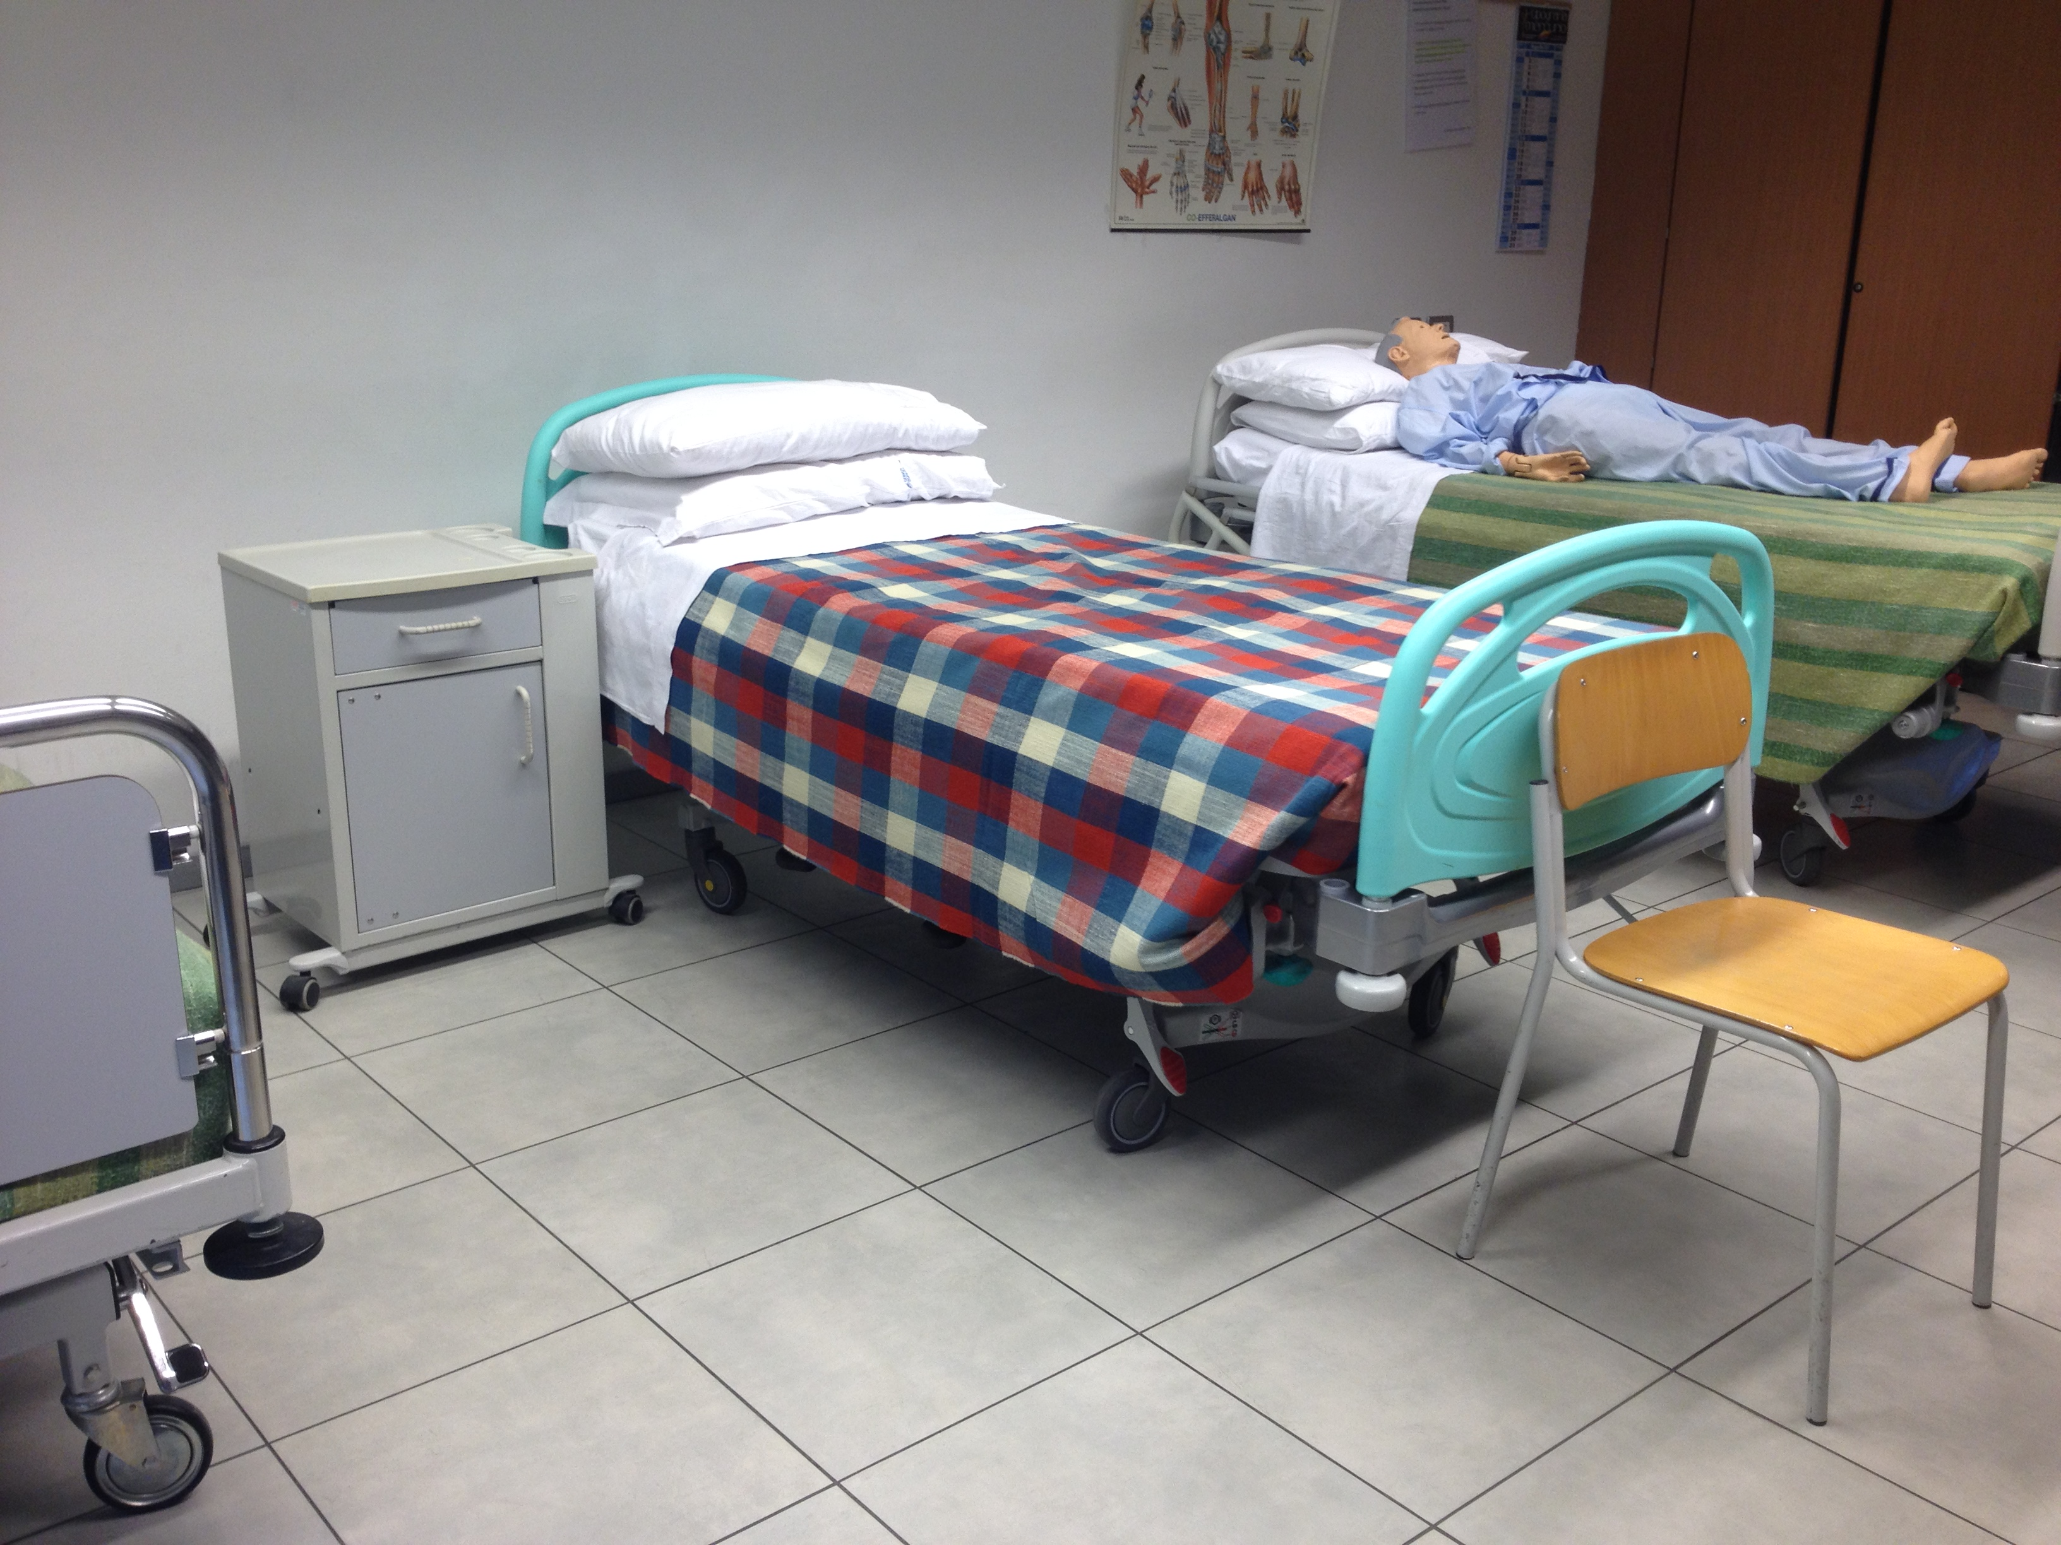
- letto
- cuscino
- coperta
- lenzuolo
- testiera (in cima al letto)
- pediera (in fondo al letto)
- comodino
- sedia

Ricorda:
il lenzuolo copre il materasso;
la federa copre il cuscino.
Leggere

Principi da rispettare  Principi igienici  L’operatore lava le mani prima di prendere la biancheria pulita: lenzuola, coperta, federa. L’operatore mette la biancheria sporca nel carrello.  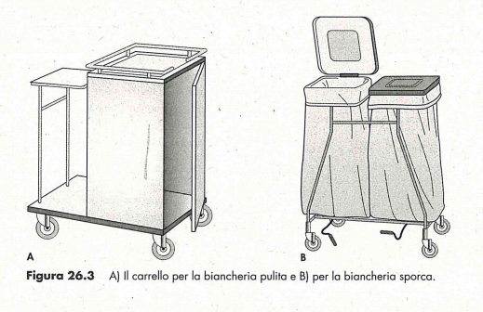  Principi per una corretta postura.  L’operatore alza il letto per non piegare la schiena; tiene le gambe aperte e piega le ginocchia.  Principi di organizzazione del lavoro:  Sono sempre due operatori che svolgono l'azione del rifacimento letto; i due operatori preparano la biancheria prima di iniziare la procedura e lavorano insieme.  Principi di approccio alla persona:  Ricorda: quando l’operatore si avvicina al letto della persona assistita invade la sua privacy, quindi:  - crea un contatto umano con la persona assistita;  - guarda la sua pelle;  - osserva i bisogni specifici di igiene (taglio delle unghie, igiene del cavo orale);  - osserva il suo stato mentale e emotivo. | Principi = regole  postura = posizione  Privacy = parola inglese per indicare lo spazio privato, intimo di una persona  cavo orale = bocca e denti  stato mentale e emotivo = come una persona sta nella testa e nelle emozioni

Per il livello B1

Leggi e completa il testo con queste parole:

sporche - igiene - coordinato - flettere - lavaggio - scorrette - contatto

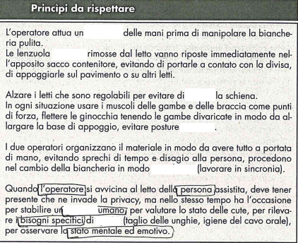

“Principi da rispettare”, tratto da M. Cuel, A. Cosi, La formazione sanitaria dell’OSS, Casa Editrice Ambrosiana.

Studiare

Guardate il video muto e cercate di capire quali azioni vengono svolte. Potete anche confrontarvi con i compagni e cercare di ricostruire con parole le varie fasi.

Mettete in ordine la procedura.

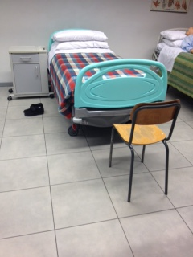  Procedura:  - lavare le mani  - alzare il materasso e controllare se è sporco  - controllare la pediera e la testiera  - eliminare le pieghe e fare un angolo  - mettere il copriletto e rincalzare insieme al lenzuolo  - mettere il cuscino sulla sedia  - mettere il lenzuolo sul materasso  - mettere il letto in orizzontale  - mettere il secondo lenzuolo e rincalzare alla pediera  - mettere in ordine la stanza  - mettere la biancheria sporca nel carrello della biancheria sporca  - mettere la federa pulita e mettere il cuscino a posto  - mettere la traversa ed ancorarla al materasso  - mettere una sedia di fronte alla pediera rivolta verso il letto (come nell’immagine)  - oppure riutilizzare la biancheria usata se è pulita  - piegare la biancheria usata  - rincalzare alla testiera e alla pediera.  - scalzare il copriletto, la coperta e le lenzuola  - spostare il comodino  - togliere la federa dal cuscino  - lavare le mani. | eliminare = togliere  rincalzare = fare l’angolo  scalzare = togliere

Riflettere sulla lingua

Osserva:
Lavare le mani.
Mettere il letto in orizzontale.

Si usa l'infinito per esprimere un comando o un divieto o per dare istruzioni.
Si trova:
nei cartelli esposti al pubblico: non fumare
nelle istruzioni: aggiungere due etti di zucchero

Rileggi la procedura sopra e sottolinea tutti i verbi all’infinito con funzione di comando/istruzione.

Per concludere

Scrittura a coppie – Descrivere una procedura
Guardate le immagini e scrivete la procedura utilizzando l’infinito.

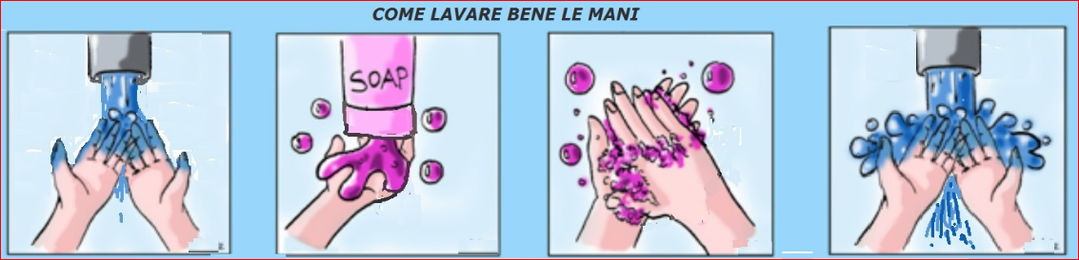

- __________________________________________________________________________
- __________________________________________________________________________
- __________________________________________________________________________
- __________________________________________________________________________

Scrittura individuale – Descrivere una procedura
Scrivi le fasi di una procedura che svolgi abitualmente, utilizzando l’infinito. Per esempio come inserire la SIM in un cellulare, come accendere il pc, come fare il caffè,…

Eseguire una procedura, poi dare istruzioni
Ascolta ed esegui le istruzioni date dall’insegnante.
Ora tocca a te. Dai istruzioni ai tuoi compagni.

